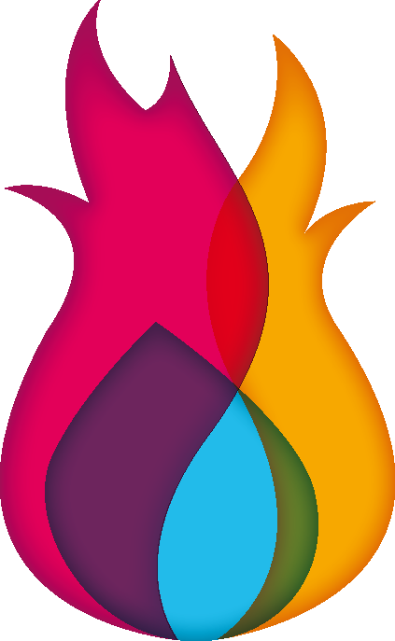
Slutprov Energipedagogutbildning – Steg 1

Daoism

Vad är daoism? Vad har det för relevans för en energipedagog?

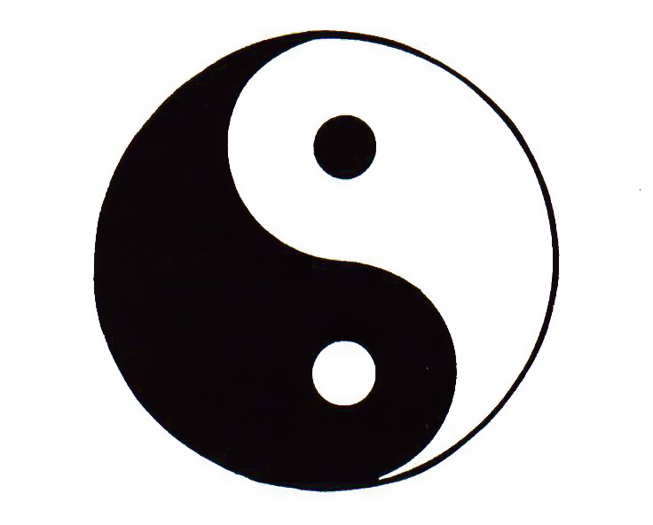
Vad symboliserar de olika delarna i Tai Ji tecknet?

Vad betyder/hur översätts orden yin och yang?

Ge några exempel på olika fenomen som associeras till dessa motpoler.

Energi/Qi

Rita tecknet för Qi och förklara vad de olika delarna av tecknet betyder.
(Det går bra att klistra in en bild på tecknet och rita pilar mot de olika delarna)

Om kropp, tanke, känsla och allt annat är olika former of energi, vad då är skillnaden mellan dem?

Qigong

Vad betyder Do-In och vad är syftet med Do-In programmet vi lärt oss?

Varför är de 8 skatterna en lämplig qi gong form som introduktion till energisystemet enligt österländsk filosofi och medicin?

Vilken/vilka övningar ur de 8 skatterna skulle du rekommendera vid följande besvär eller obalanser? Förklara (kort!) varför.

- ont i ryggen

- frustration / ilska

- problem med andningsvägarna

- dålig circulation och frusenhet

- högt blodtryck

- nedstämdhet

- problem med matsmältning
- trötthet

- huvudvärk

Vad betyder Dan Tian? Vad syftar det på?

Vad är fördelarna med 5 Elementens qi gong program?

Avslappning

Var är det första man gör inför en avslappningssession?

Vad är den grundläggande skillnaden mellan öppningsövningar och stretchövningar?

Vad brukar man uppmuntra deltagarna att göra mellan varje övning, och varför är det viktigt?

Hur skulle du hantera situationen om en deltagare somnar under övningar?

Meditation

Vad är bästa sättet att hitta fokus i sinnet när man mediterar?

Vilka meridianer fokuserar man främst på i "mikrokosmisk orbit"? Vad är syftet med meditationen och hur utför man den?

Fem element och årstider

Vilka andra ord kan man använda istället för element?

Ge några exempel på fysiska och mentala och själsliga aspekter som nedanstående element står för.

Metall

Vatten

Vad händer med energin under de olika årstiderna? Kvalité, riktning, intensitet m.m.

Hur tar man hand om sin energi och hälsa på hösten och vintern?

Meridianer och punkter

Vad är meridianer?

Vad är meridianklockan? Hur brukar den användas?

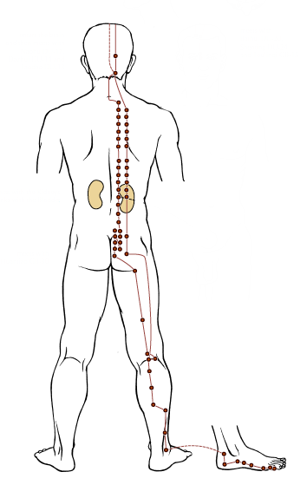
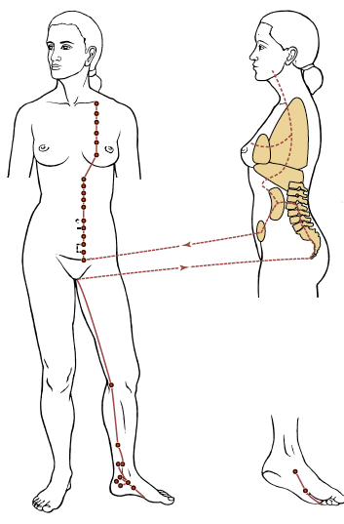
Vad heter dessa 2 meridianer?

På vilket sätt kompletterar tjocktarmen lungan?

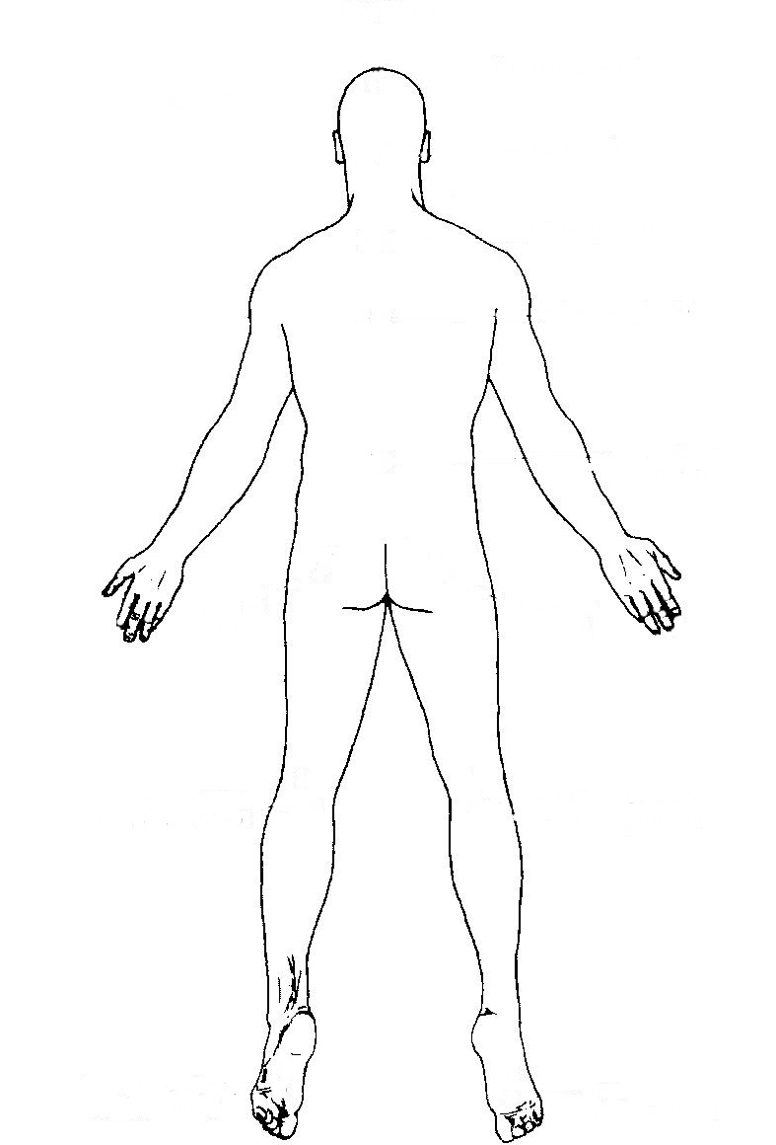
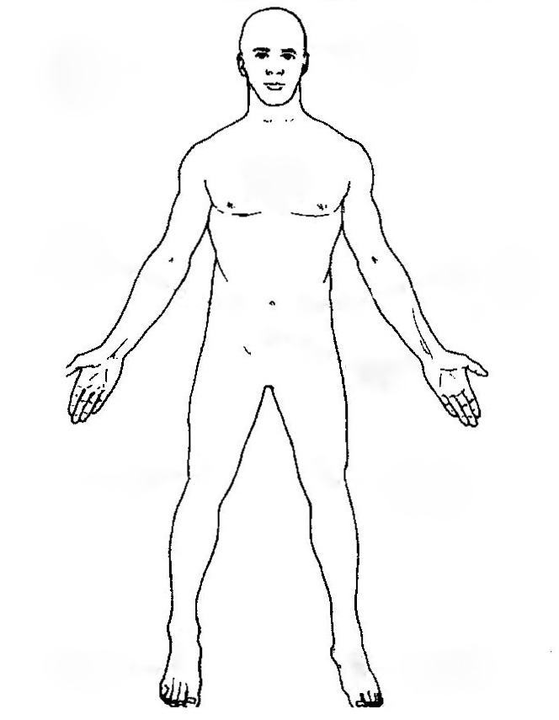
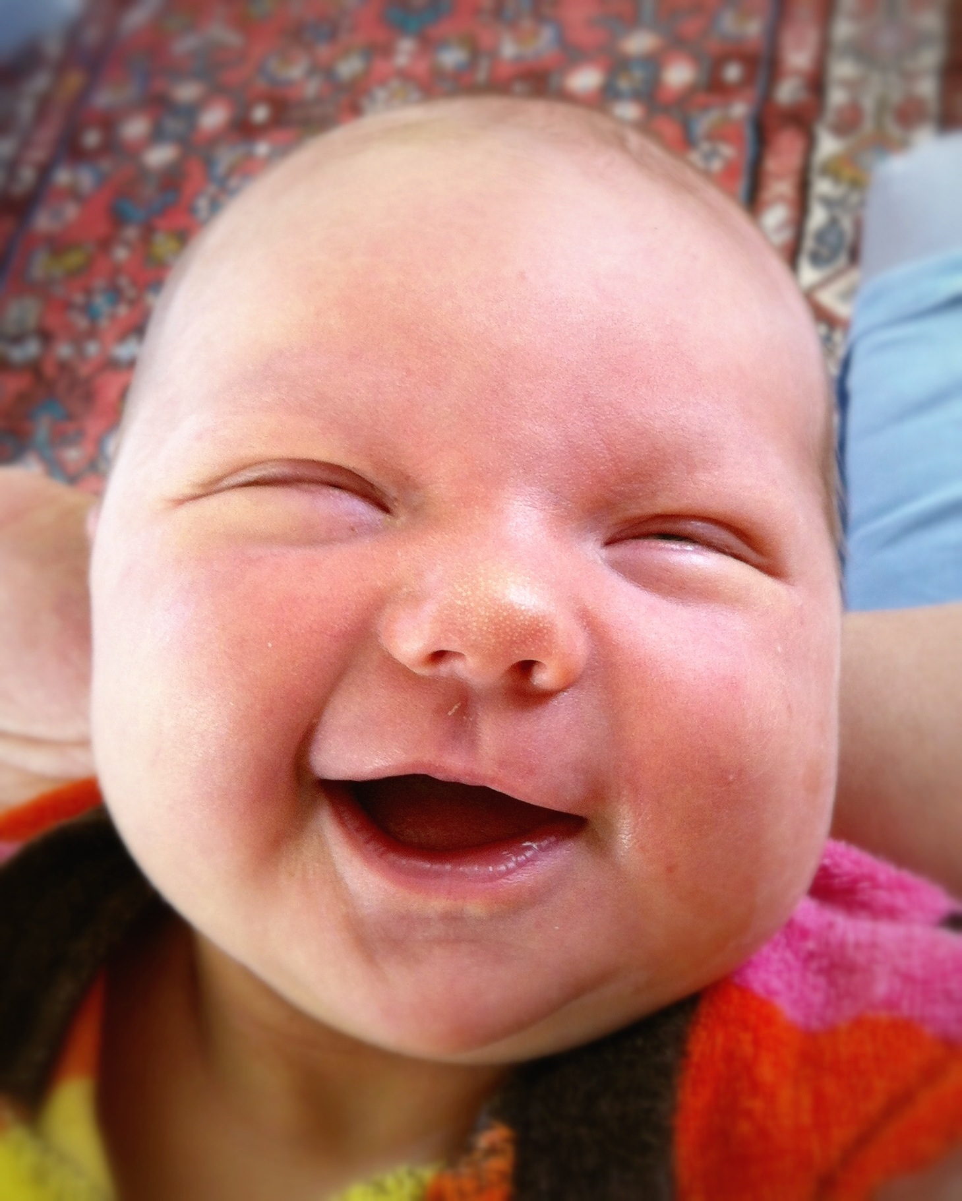
Rita in punkterna på bilderna

Bl 2, St 1, GB 1

Yin Tang

CV 17, CV 12, CV 4

GV 4, GV 16

CV 1

Vad heter dessa två punkter på svenska:
Vad har de för riktning och funktion?
Hur använder vi dem i qigong och meditation?

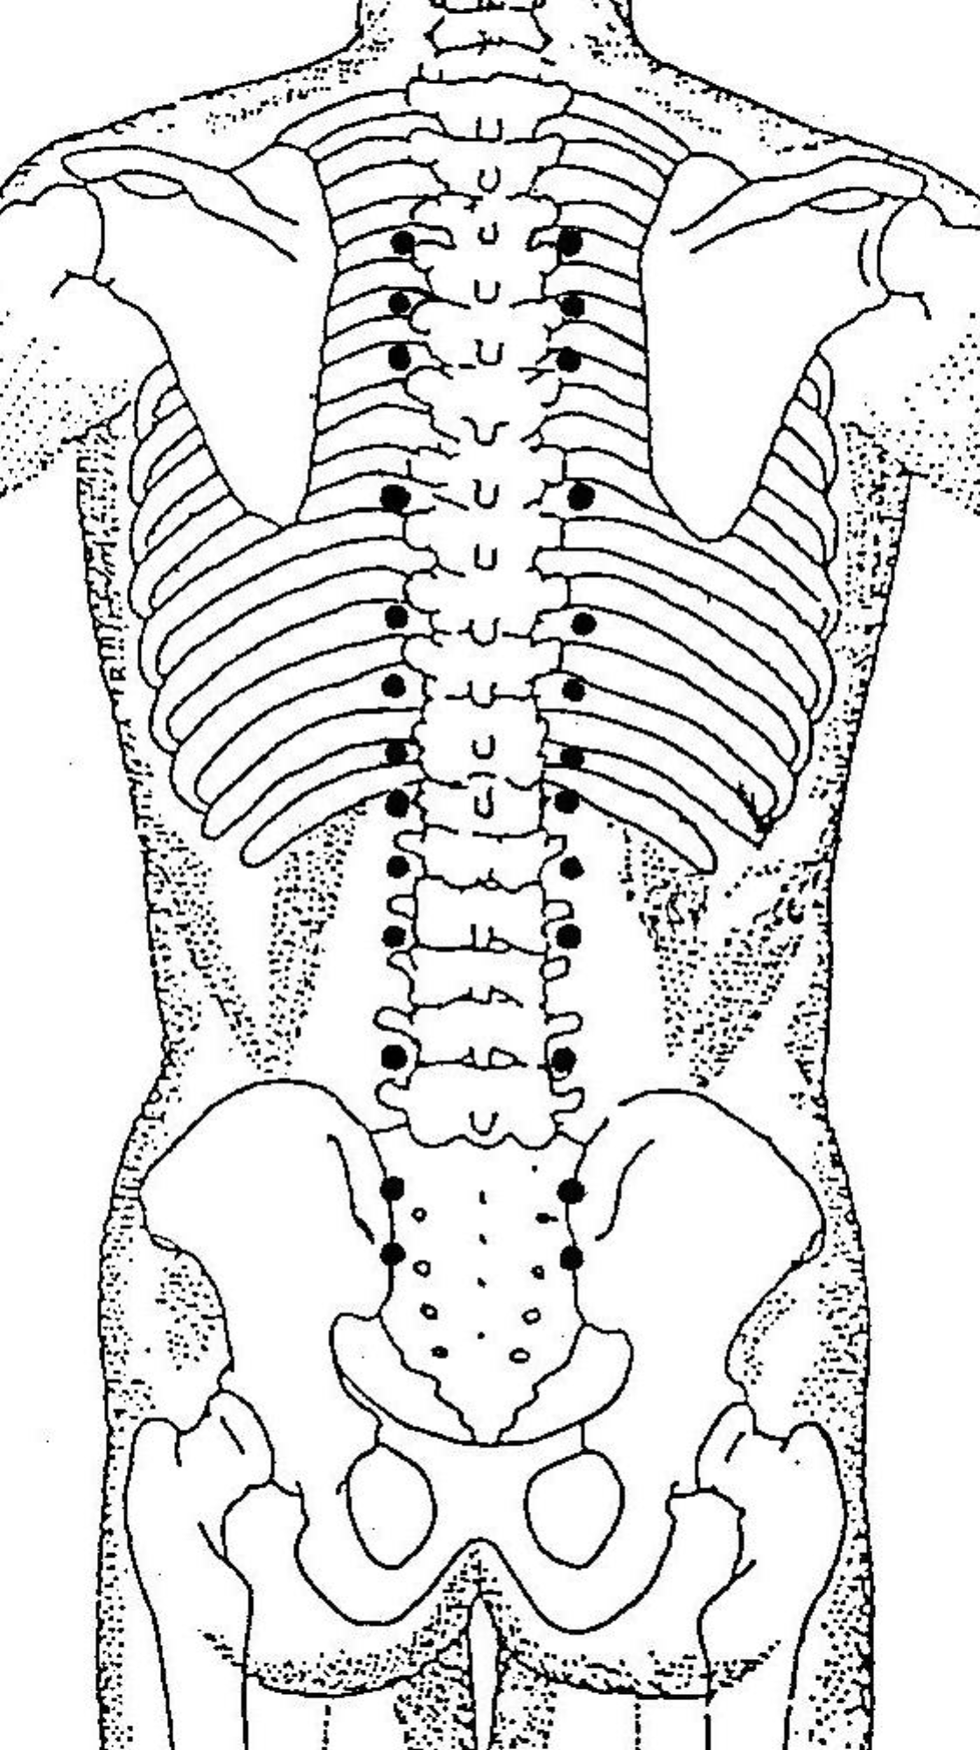

Vad heter den här gruppen av punkter?
Vad har de för speciell funktion?
I vilken ordning ligger de uppifrån och ned?

Kroppshållning

Hur skulle du guida dina deltagare att hitta bra kroppshållning inför qigong?
Vad bör man vara medveten om i sin kroppshållning under qi gong övningar?

Hur skulle du guida dina deltagare att hitta bra kroppshållning inför en sittande meditation?

På vilket sätt kan tekniken med “3-punktskontakten” vara hjälsam för hållningen?

Andning

Nämn de 3 viktigaste funktionerna näsan och flimmerhåren i näsan har.

Berätta kort om slemhinnans och slemmets betydelse för andningen och allmänt för kroppen.

Vilka är de 2 viktigaste andningsmusklerna?

Vad betyder diafragma ordagrant?

Vad innebär diafragmaandning?

Diafragman påverkas även av känslor och mentala tillstånd. Vad kan hända i övriga delar av kroppen (t.ex. i buken) när diafrgaman är spänd?

Nämn de olika hjälpmuskler och även nödmuskler när det gäller andning.
På vilket sätt hjälper dem till med andningen?

Vad är Nadi Shodana?

Pilates

Vilken term använde Joseph Pilates för att beskriva sin egen träningsform?

Vad är Pilates-övningarnas främsta syfte?

Var fäster bäckenbottenmusklerna? (vilka delar av skelletet)

Vad kan påverka bäckenbottenmusklernas spänst och styrka negativt?

Hur åstadkommer man ett bäckenbottenlyft?

Att kunna arbeta med bäckenbotten och centrera magmusklerna kan även vara gynnsamt vid Qi Gong. Kan du ge exempel på några övningar där man skulle kunna ha nytta av att arbeta aktivt med dessa muskler?

Hur gör man en bäckenbottentippning (pelvic tilt)? och vad är syftet med det?

Anatomi och fysiologi

Beskriv psoasmuskelns anatomiska läge. I vilket avseende är det viktigt för kroppens anatomi, rörelseförmåga och kroppshållning?

Hur många nackkotor, bröstkotor och ländkotor består ryggraden av?

Vad heter delarna som ligger längst ner i ryggen?

Ibland kan det vara bra att uppmuntra deltagarna att göra spontana rörelser. Vad kan det vara för nytta med det?

Pedagogik:

Vad betyder ordet "pedagog"?

Vad bör man ha för egenskaper som energipedagog enligt dig?
Vad är qi? (minst en hal v, och max en hel sida)
Vad är qi gong? (minst en halv, och max en hel sida)

Vad är meditation? (minst en halv, och max en hel sida)
Vad är avslappning? (minst en halv, och max en hel sida)

Lycka till!

